**Правительство Российской Федерации**

**Федеральное государственное автономное образовательное учреждение высшего профессионального образования   
"Национальный исследовательский университет   
"Высшая школа экономики"**

Московский институт электроники и математики Национального

исследовательского университета "Высшая школа экономики"

Департамент прикладной математики

**ОТЧЕТ**

**По лабораторной работе № 9**

**По курсу «Алгоритмизация и программирование»**

|  |  |  |  |  |
| --- | --- | --- | --- | --- |
| |  |  | | --- | --- | |  | ФИО студента | | Номер группы | Дата |
| Индюченко Никита Андреевич | БПМ211 | 27.03.2002 |
|  |
|  |
|  |

**Москва – 2022 г.**

**ЗАДАНИЕ (вариант №12)**

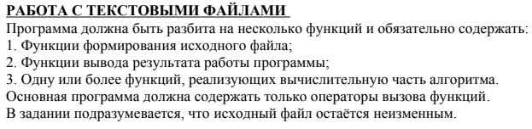

*Текст задания Вашего варианта*



**РЕШЕНИЕ**

#define _CRT_SECURE_NO_WARNINGS

#include <stdio.h>

#include <stdlib.h>

void file_search(FILE* _f);//проверка на открываемость файла

void file_output(FILE* _f);//вывод содержимого файла

FILE* create_file();// создание и заполнение текстового файла

void insert_into_file(FILE* _f);//создаёт новый файл и копирует в него данные из _f, но '1' заменяет на их кол-во

int main()

{

printf("Enter the data in the file F. The last char is ~\n");

FILE *f = create_file();

insert_into_file(f);

file_output(f);

}

void file_output(FILE* _f)

{

printf("Enter the file name :\n");

char name;

scanf_s("%c", &name);

scanf_s("%c", &name);

if (name == 'f')

{

_f = fopen("f.txt", "r");

file_search(_f);

}

else if (name=='g')

{

_f = fopen("g.txt", "r");

file_search(_f);

}

else

{

perror("this file does not exist");

}

char* tmp_str = malloc(sizeof(char) * 256);

if (tmp_str != NULL)

{

while (fgets(tmp_str, 256, _f))

{

printf("%s", tmp_str);

}

}

else

{

fclose(_f);

printf("Memory\n");

exit(0);

}

free(tmp_str);

fclose(_f);

}

void insert_into_file(FILE* _f)

{

_f = fopen("f.txt", "r");

file_search(_f);

FILE* g = fopen("g.txt", "w");

int count_1 = 0;

char number = NULL;

while (!feof(_f))

{

char tmp = fgetc(_f);

if (tmp != 'я')

{

if (tmp == '1')

{

count_1++;

}

else

{

if (count_1 != 0)

{

if (count_1 > 99)

{

number = (count_1 / 100) + '0';

fputc(number, g);

number = ((count_1 / 10) % 10) + '0';

fputc(number, g);

number = count_1 % 10 + '0';

fputc(number, g);

}

else if (count_1 > 9)

{

number = ((count_1 / 10) % 10) + '0';

fputc(number, g);

number = count_1 % 10 + '0';

fputc(number, g);

}

else

{

number = count_1 % 10 + '0';

fputc(number, g);

}

fputc(tmp, g);

count_1 = 0;

}

else

{

fputc(tmp, g);

}

}

}

else

{

if (count_1 != 0)

{

if (count_1 > 99)

{

number = (count_1 / 100) + '0';

fputc(number, g);

number = ((count_1 / 10) % 10) + '0';

fputc(number, g);

number = count_1 % 10 + '0';

fputc(number, g);

}

else if (count_1 > 9)

{

number = ((count_1 / 10) % 10) + '0';

fputc(number, g);

number = count_1 % 10 + '0';

fputc(number, g);

}

else

{

number = count_1 % 10 + '0';

fputc(number, g);

}

}

}

}

fclose(_f);

fclose(g);

}

FILE* create_file()

{

FILE* f = fopen("f.txt", "w");

char tmp = '0';

while (tmp != NULL)

{

scanf_s("%c", &tmp);

if (tmp == '~')

{

tmp = NULL;

}

else

{

fputc(tmp, f);

}

}

printf("File saved!\n");

fclose(f);

return f;

}

void file_search(FILE* _f)

{

if (_f == NULL)

{

perror("");

exit(0);

}

}

Код программы с комментариями

**ТЕСТЫ**

**Тест № 1**

**В строках есть несколько последовательностей ‘1’**

*Результаты теста 1*

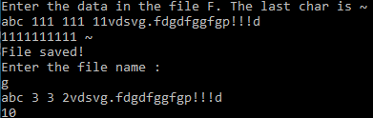

**Тест № 2**

**Если строка состоит только из ‘1’**

*Результаты теста 2*

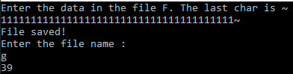

**Тест № 3**

**Если строки состоят только из ‘1’**

*Результаты теста 3*

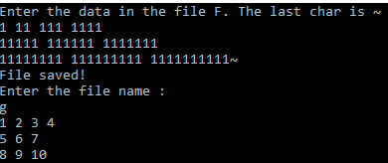

**Тест № 4**

**Если файл пуст**

*Результаты теста 4*

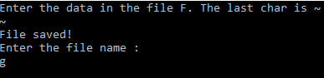

**Тест № 5**

**Если файл не содержит ‘1’**

*Результаты теста 5*

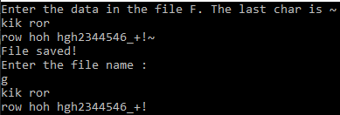

**Тест № …**

*Результаты теста …*